BURDUR MEHMET AKİF ERSOY ÜNİVERSİTESİ BİRİM KALİTE FAALİYETLERİ ÇAPRAZ AKRAN DEĞERLENDİRME RAPORU
Değerlendiren Birim:
Değerlendirilen Birim:
Tarih:
Değerlendirme Ekibi
Adı Soyadı | İmza
Değerlendirilen Ekip
Adı Soyadı | İmza
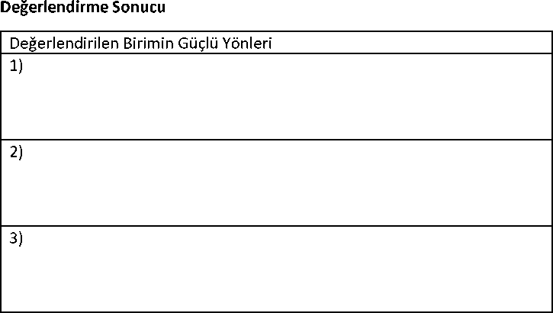
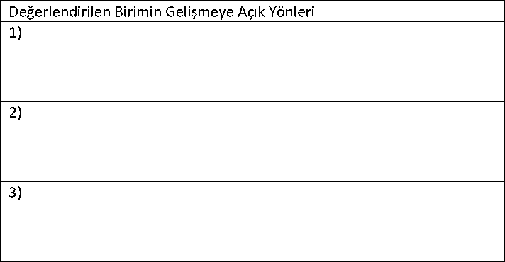

BİRİM KALİTE FAALİYETLERİ ÇAPRAZ AKRAN DEĞERLENDİRME ÖLÇÜTLERİ
No | Sorular | Web  Sayfasına Göre Düzey |  |  | Ziyaret  Sırasında  Belirlenen  Düzey |  |  | Açıklama (Gerekçe) (Zorunludur)
No | Sorular | 1 | 2 | 3 | 1 | 2 | 3 | Açıklama (Gerekçe) (Zorunludur)
1 | Birim Kalite Komisyonunda araştırma görevlisi, idari personel, öğrenci temsilcisi bulunuyor mu? Toplantılara düzenli olarak katılım sağlanmakta mı?
2 | Birim Kalite Komisyonu toplantıları düzenli yapılıyor mu? (Bu eğitim öğretim yılında kaç toplantı yapıldı)?
3 | Birim Kalite Komisyonu toplantıları tutanakları birim kalite web sayfasında yayınlanıyor mu?
4 | Birimin İngilizce web sayfası içeriği (Haber ve duyurular, belgeler, misyon-vizyon, yönetim ve personel bilgileri, ders içerikleri ve kalite bölümü...) yeterli mi?
5 | Birim Danışma Kurulu en az 5 üyeden oluşuyor mu?
6 | Birim Danışma Kurulu toplantıları düzenli yapılıyor mu?
7 | Birim Danışma Kurulu toplantı tutanakları birim kalite/web sayfasında paylaşılıyor mu?
8 | Rektörlük düzeyinde yapılanlar hariç, birime özgü anket uygulanıyor mu? Raporları birim kalite/web sayfalarında ilan ediliyor mu?
9 | Öğrenciler karar alma mekanizmalarına katılıyor mu (Kanıtı var mı)?
10 | Birim genelinde, AKTS ders bilgi paketleri eksiksiz olarak oluşturuldu mu? sis.sdu.edu.tr adresinde birimin ders bilgi paketleri oluşturulmuş mu?
11 | Birim Ar-Ge raporu var mı? Birim kalite web sayfasında yayımlanıyor mu?

12 | Öğretim elemanlarının öğretim yetkinliklerini ve gelişimini artırmak için birim düzeyinde eğiticilerin eğitimi etkinlikleri yapılıyor mu?
13 | İş akış şemaları var mı? Birim kalite/web sayfalarında ilan edildi mi?
14 | Öğrenci Danışmanlığı Sistemi aktif işliyor mu? Öğrenci - danışman görüşmeleri düzenli olarak yapılıyor mu? Sistem izleniyor mu? (Kanıtı var mı)?
15 | Birimde akreditasyon hazırlığı yapan bölüm/program var mı?
16 | Birim Yönetim Kurulunda alınan kararlar web sayfasında ilan ediliyor mu?
17 | Birim Kalite Komisyonu ve Birim Danışma Kurulunda alınan kararlar web sayfasında ilan ediliyor mu?
18 | Birim Kalite Komisyonu ve Birim Danışma Kurulunda alınan kararlar hayata geçiriliyor mu? (Kanıtı var mı)?
19 | Birimin kendi içinde mezun izleme veya iletişim mekanizmaları bulunuyor mu?
20 | Dezavantajlı gruplara yönelik (engelli, yoksul, yabancı uyruklu vb) birim bazında planlama ve uygulama bulunuyor mu?
21 | Birimin eğitim öğretim, araştırma, idari faaliyetleri, toplantılarda alınan kararlar, öğrenciler için gerekli belgelere web sayfasından kolayca ulaşılabiliyor mu? İçerikler güncel mi?
22 | Birimin paydaşları belirlenip, önceliklendirildi mi?
23 | Birimde uluslararasılaşma faaliyetleri yürütülüyor mu? İzleme ve iyileştirme kanıtları var mı?
Düzeyler: 1. düzey faaliyet olmadığı veya başlangıç düzeyinde olduğu, 2. düzey anlamına gelmektedir.
Faliyetlerin orta düzeyde olduğu, 3. düzey ise faaliyetlerin iyi düzeyde olduğu
Web Sayfasına Göre Düzey: Değerlendirme ekibi, ziyaret edeceği birimin internet ana sayfası ve kalite sayfasını değerlendirerek bir düzey işaretleyecektir. Ziyaret Sırasında Belirlenen Düzey: Değerlendirme ekibi, ziyaret edeceği birimle yapacağı yüz yüze görüşmeler sonucunda bir düzey işaretleyecektir.

No | Sorular | Açıklama (Zorunludur) (Varsa Maddeler Halinde Örnekler Vererek Açıklayınız)
1 | Birimde öğrenci merkezli eğitim konusunda uygulamalar bulunmakta mıdır?
2 | Program yeterliliklerine ulaşılıp ulaşılmadığının izlenmesi amacıyla hangi mekanizmalar oluşturulmuştur?
3 | Öğrenciler araştırma faaliyetlerine katılım konusunda teşvik ediliyor mu?
4 | İç ve dış değerlendirmeye ilişkin verilerin toplanmasında nasıl bir yol izleniyor?
Bu sayfadaki sorular, değerlendirilecek birimle yapılan yüz yüze görüşmeler sonucu yanıtlanacaktır.

